**Міністерство освіти і науки України**

**Національний технічний університет**

**«Дніпровська політехніка»**



**ЗВІТ**

**Практична робота №5**

**з дисципліни**

# «Програмування в середовищі Java»

**Виконав:**

студент гр. 122-21-3

Кабаченко О. В.

**Прийняв:**

Доцент каф. САУ

Алексєєв О. М.

**м. Дніпро**

**2025  рік**

**Хід роботи**

1) Для початку в існуючому проекті було створено новий пакет «lab5», до якого скопійовано усі файли з попередньої лабораторної роботи, після чого додано файл «JsonManager», код якого наведено нижче, а загальну структуру пакету можливо переглянути на рисунку 1. Клас JsonManager містить три методи: конвертацію об'єкта University у JSON, запис JSON у файл та зчитування JSON з файлу для створення об'єкта University.package edu.ntudp.pzks.lab5.controller;

package edu.ntudp.pzks.lab5.controller;  
  
import com.google.gson.Gson;  
import edu.ntudp.pzks.lab5.model.University;  
  
import java.io.FileWriter;  
import java.io.IOException;  
import java.nio.file.Files;  
import java.nio.file.Paths;  
  
public class JsonManager {  
 private static final Gson *gson* = new Gson();  
  
 public static String convertUniversityToJson(University university) {  
 return *gson*.toJson(university);  
 }  
  
 public static void writeJsonToFile(String json, String filePath) {  
 try (FileWriter writer = new FileWriter(filePath)) {  
 writer.write(json);  
 } catch (IOException e) {  
 System.*out*.println("Error: Failed to write JSON to file: " + filePath);  
 }  
 }  
  
 public static University readUniversityFromJson(String json) {  
 try{  
 return *gson*.fromJson(json, University.class);  
 }catch (Exception e) {  
 System.*out*.println("Error: Failed to create university from JSON");  
 return null;  
 }  
 }  
  
 public static University readUniversityFromFile(String filePath) {  
 try {  
 String json = new String(Files.*readAllBytes*(Paths.*get*(filePath)));  
 return *readUniversityFromJson*(json);  
  
 } catch (IOException e) {  
 System.*out*.println("Error: Failed to create university from file");  
 return null;  
 }  
 }  
  
}

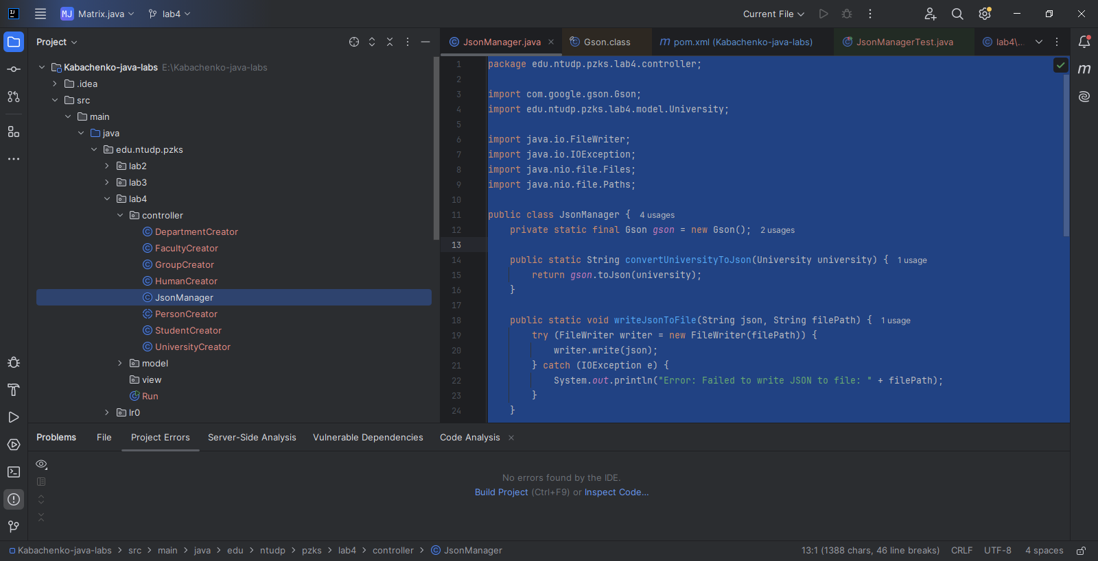

Рисунок 1 – Вміст нового пакету

2) Після попереднього кроку до проекту додано бібліотеку Gson та у теці test/java створено файл JsonManagerTest. Цей файл містить в собі клас JsonManagerTest, що містить тест testUniversitySerializationAndDeserialization. Тест перевіряє правильність серіалізації та десеріалізації об'єкту University, створюючи університет, конвертуючи його в JSON, записуючи у файл, зчитуючи назад і порівнюючи отриманий об'єкт з оригіналом. Нижче наведено код файлу, а на рисунку 2 зображено процес виконання тесту.

import edu.ntudp.pzks.lab5.controller.JsonManager;  
import edu.ntudp.pzks.lab5.controller.UniversityCreator;  
import edu.ntudp.pzks.lab5.model.University;  
import org.junit.Assert;  
import org.junit.Test;  
  
  
public class JsonManagerTest {  
 @Test  
 public void testUniversitySerializationAndDeserialization() {  
 String FILE_NAME = "file.txt";  
  
 University oldUniversity = UniversityCreator.*createTypicalUniversity*(2, true);  
 String json = JsonManager.*convertUniversityToJson*(oldUniversity);  
 JsonManager.*writeJsonToFile*(json, FILE_NAME);  
  
 University newUniversity = JsonManager.*readUniversityFromFile*(FILE_NAME);  
  
 Assert.*assertEquals*(oldUniversity, newUniversity);  
 }  
}

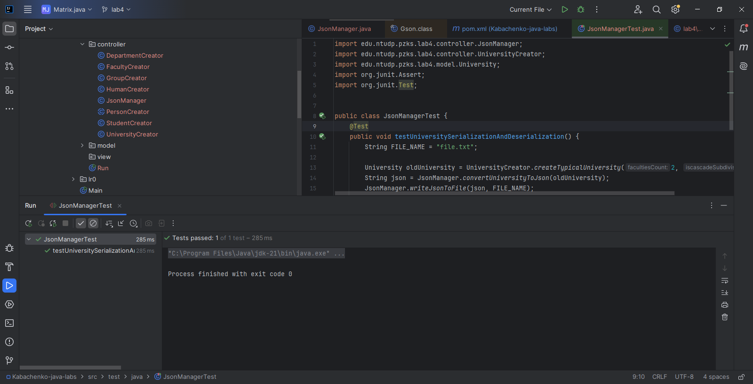

Рисунок 2 – Успішне виконання тесту

**Висновки**

У ході виконання лабораторної роботи було розглянуто процес роботи з форматом json, а саме способи перетворення об’єкту до цього формату та навпаки. Також вивчено процес створення тестів та роботи з файлами.